1. Diagrama de Arquitectura del Sistema
Workflow: Entrega Final Ecosistema de Automatización IA Autónomo para Negocios v2 (id 7MXK8IqjaeBPQbMK) · Base Airtable appPVM4XKVBRPqG4q
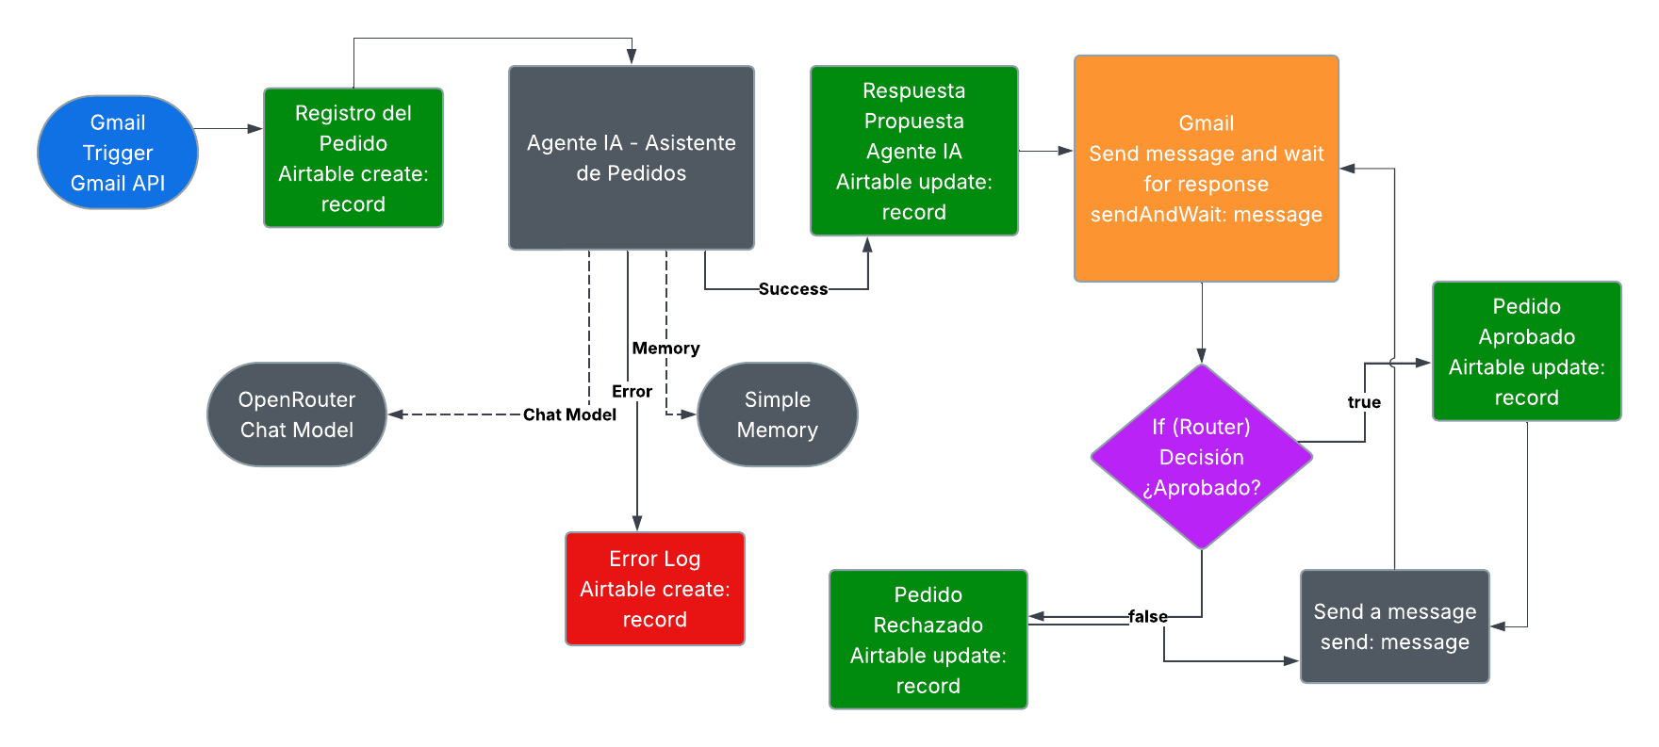

Componentes por capa
Capa | Nodo n8n | Tipo / Servicio | Función
Trigger | Gmail Trigger | gmailTrigger v1.4 (polling 15 min, simple=false) | Detecta emails nuevos de clientes (consultas, pedidos, reclamos).
Destino datos | Registro del Pedido | Airtable create → Pedidos | Crea el pedido con estado Pendiente antes de invocar la IA (trazabilidad desde el minuto 0).
IA | Agente IA - Asistente de Pedidos | LangChain Agent v3.1 | Redacta respuesta ≤ 250 caracteres indicando que pasa a verificación humana.
IA (sub-nodo) | OpenRouter Chat Model | OpenRouter → openai/gpt-4.1-mini | LLM fijado explícitamente a openai/gpt-4.1-mini; límite 1000 tokens; ruteo solo a proveedores que no recolectan datos.
IA (sub-nodo) | Simple Memory | Buffer window, 10 mensajes | Contexto por cliente (clave = email del remitente).
Destino datos | Actualizo Respuesta Agente IA | Airtable update | Guarda llm_respuesta, estado Procesado por IA.
Human-in-the-loop | Send message and wait for response | Gmail sendAndWait (Aceptar/Rechazar) | Pausa la ejecución hasta que el operador aprueba o rechaza; se reanuda sola a las 48 h si no hay respuesta.
Router | If | If v2.3 | Bifurca según data.approved; sin respuesta (timeout) va a la rama falsa.
Destino datos | Pedido Aprobado / Pedido Rechazado | Airtable update | Estado final: Aprobado por Humano / Rechazado por Humano / Sin respuesta (timeout).
API salida | Send a message | Gmail send | Notifica al cliente la aprobación.
Error handler | Error Log | Airtable create → Errores | Registra fallos del Agente IA (salida de error del nodo) con remitente, asunto y mensaje de error.
Error handler | Marcar Pedido con Error | Airtable update → Pedidos | Pone el pedido en estado Error IA para que no quede como Pendiente.

APIs externas e integraciones
API | Credencial | Uso
Gmail API (Google) | OAuth2 | Lectura (trigger), envío de aprobación, notificación al cliente
OpenRouter API | API Key | Inferencia LLM (gpt-4.1-mini)
Airtable Web API | OAuth2 ("Airtable account") | Persistencia: Pedidos, Errores

